ACTIVITÉ LANGAGIÈRE
LA MOBILITÉ & LE MOUVEMENT

Créer & présenter une campagne de sensibilisation

By Creafrench

Intro

Tu connais Bob, bien évidemment ! C’est lui qui a appris aux Belges à ne pas conduire quand ils ont bu. Vu qu’en général les campagnes de sécurité routière ne s’adressent pas à des jeunes de ton âge, tu vas toi-même prendre les choses en main et mettre sur pied une campagne visant à sensibiliser les adolescents et les jeunes adultes aux dangers de la route ou à l’importance d’utiliser de nouvelles formes de mobilité.
Tu peux aussi t'inspirer de la campagne danoise pour stimuler le port du casque parmi les ados!

Avant de te lancer et de partir à la recherche d’une idée, regarde les affiches suivantes : elles sont issues de campagnes de sécurité routière belges, françaises, luxembourgeoises ou canadiennes.

Analyse une affiche au choix en suivant la grille proposée à la page suivante.

Prépare soigneusement cette analyse en répondant aux questions et en pensant aux questions supplémentaires qu’on pourrait te poser ;
Présente ton analyse à un autre élève de ta classe. Ecoute-le ensuite présenter l’analyse de son affiche. Donnez-vous du feedback en complétant la grille d’évaluation.
Maintenant que tu sais ce qui marche bien et ce que tu dois encore améliorer, perfectionne ta préparation.
Prêt ? Présente alors ton analyse à ton prof.

Analyse d'une affiche (numéro de l'affiche choisie)

Type de pub ?
Informative / argumentative / incitative / parodique

Schéma de la communication Qui? Qui envoie le message?
........................................................................................................................................
A qui? Qui est le public-cible?
.......................................................................................................................................
Dit quoi? Quel est le message qu’on veut transmettre?
.......................................................................................................................................
Avec quels effets? Quel est le but de cette pub?
........................................................................................................................................

Les images
Qu’est-ce qui saute aux yeux en premier ?
.......................................................................................................................................
Qu’y a-t-il au premier plan ?
........................................................................................................................................
Qu’y a-t-il à l’arrière-plan ?
.......................................................................................................................................
Personnages (qui ? quoi ? sentiments exprimés ?)
........................................................................................................................................

Slogan et d’autres éléments textuels
Quelle est l’accroche / Quel est le slogan?
.......................................................................................................................................
En quoi le slogan est-il efficace?
.......................................................................................................................................
En quoi le texte est-il bien lisible?
.......................................................................................................................................
En quoi le lien entre le texte et l’image est-il clair?
........................................................................................................................................

Opinion personnelle
Aspects réussis
........................................................................................................................................
Aspects moins / non réussis
........................................................................................................................................

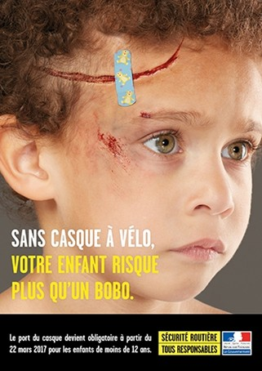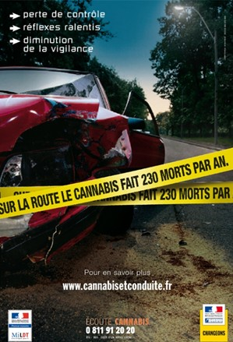
1
2
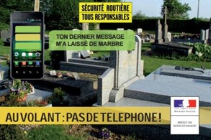
3

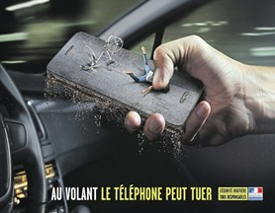
4
5

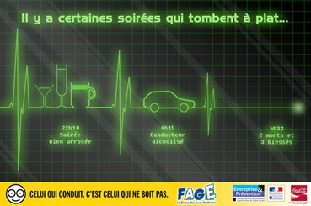
6

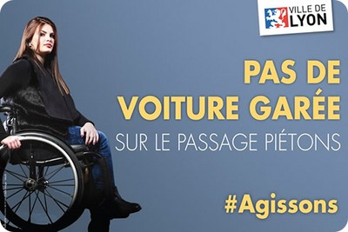
7

Ville de Lyon

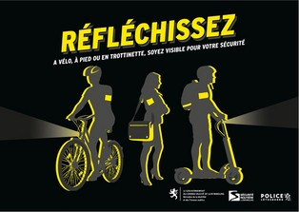
9

Bruxelles Mobilité

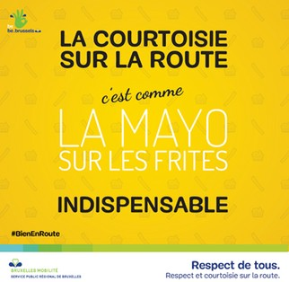
8

Luxembourg

La championne olympique belge de gymnastique, Nina Derwael a participé à la campagne contre les dangers de l’utilisation du GSM au volant, menée par l’institut Vias en partenariat avec Baloise Insurance. Clique ici pour regarder le spot télévisé "Volant en main, GSM éteint".
10

Tu as pris connaissance de différentes campagnes de sensibilisation et tu as pu analyser les moyens utilisés pour sensibiliser le public.

Via la vidéo suivante, tu vas pouvoir résumer les points importants dont il faut tenir compte pour réaliser une bonne campagne de prévention.

Vidéo - Le Monde
Campagnes de prévention : comment faire la pub d'un changement de comportement ?

Regarde la vidéo et réponds aux questions suivantes:

- - De quel type de pub parle-t-on dans la vidéo?
.................................................................................................................................................................

- - Quel est le but de ces pubs selon les spécialistes ?
.................................................................................................................................................................
.................................................................................................................................................................

- - Quelles sont les caractéristiques de ces publicités :
.................................................................................................................................................................
.................................................................................................................................................................
.................................................................................................................................................................
.................................................................................................................................................................

Pour te prouver si c’était nécessaire qu’une campagne à destination des jeunes n’est pas inutile, regarde la vidéo de Norman.

Regarde la vidéo et réponds aux questions suivantes:

  - - Qu’est-ce que Norman pense à propos de l’image qu’on donne des jeunes dans les campagnes de prévention / sensibilisation ?
...........................................................................................................................................................

  - - Donne un exemple de la vidéo.
...........................................................................................................................................................
...........................................................................................................................................................

  - - Comment est-ce qu’on dit en français : alcohol: .......................................................
zat, dronken: ...............................................
zich bezatten: ..............................................

Vocabulaire - l'alcool et l'abus d'alcool

l’alcool (m) un alcoolique
un toxico(mane) la biture express
une soirée alcoolisée un pote (fam.)
être adonné à
être saoul / bourré / ivre être éméché
se saouler vomir
consommer de l’alcool consommer avec modération
alcohol
een alcoholist een verslaafde binge-drinking
een avondje vol alcohol een vriend
verslaafd zijn aan zat / dronken zijn aangeschoten zijn zich bezatten overgeven
alcohol consumeren
met mate drinken / consumeren

Activité langagière:
créer et présenter une campagne de sensibilisation

Mets-toi maintenant au travail avec deux ou trois autres élèves de ta classe : proposez votre campagne de sensibilisation pour le thème qui vous tient à cœur.

a - En groupe, vous réalisez une campagne de prévention pour un public-cible au choix (jeunes, animateurs de mouvement de jeunesse, étudiants,…) : le but de la campagne est de favoriser / de prévenir un comportement en rapport avec la mobilité / la sécurité routière

b - Composez une affiche / une photo ou réalisez une vidéo en utilisant la grille à la page 8

c - Intégrez le nouveau vocabulaire (de la liste et de vos notes)

d - Pensez à la structure et du coup aussi à l'utilisation des connecteurs

e - Présentez votre campagne devant la classe ou par l’intermédiaire d’une vidéo.

Grille d'évaluation

L’élève présente la campagne dans les grandes lignes.
++ : traite clairement chaque partie, utilise les termes adaptés
± : traite chaque partie, sans plus
-- : traite chaque partie sans aucun détail

L’élève donne suffisamment de précisions.
++ : chaque partie est discutée avec beaucoup d’informations utiles et compréhensibles
+ : chaque partie est bien traitée, avec assez d’informations utiles et compréhensibles
± : chaque partie est traitée de façon peu claire (trop de détails ou pas assez, voc diff.)
- : traite chaque partie, sans plus
-- : l’élève se limite aux grandes lignes

Structure claire et cohérente
++ : intro – texte structuré – conclusion
± : intro ou conclusion absente
-- : aucune structure claire

L’élève dispose de connaissances de base suffisantes
++ : pas d’erreur gênant la bonne compréhension (phrases complexes)
+ : qq erreurs, qq verbes mal conjugués, qq fautes dans le genre des mots (phrases plutôt complexes)
- : qq fautes fréquentes, qq verbes mal conjugués, qq fautes de genre (phrases simples)
-- : grammaire non maîtrisée (fautes fréquentes, verbes souvent mal conjugués, genre des mots non maîtrisé) structure de la phrase incorrecte (phrases basiques)

Prononciation
++ : Bonne prononciation + débit adapté et fluide
± : petites erreurs – reprises
-- : fautes graves (ent/g/c …) / accent / liaisons peu soignées / nombreuses hésitations

Attitude : présentation Live
++ : Naturelle : bon contact visuel / bonne posture: calme – sûr de soi
± : plutôt naturelle : contact visuel ok / posture : stress – manque de conviction
-- : fermée : contact visuel vide (par cœur ?) / lit son texte/ posture fermée

Remarques:

....................................................................................................................................................................................

....................................................................................................................................................................................

....................................................................................................................................................................................

....................................................................................................................................................................................

Vocabulaire +

Pour parler d'une campagne de prévention

En général
les médias
une annonce publicitaire une campagne publicitaire
une campagne de prévention/sensibilisation une campagne axée sur…
publier convaincre une affiche illustrer
un/e consommateur/trice le public
un spot une pub
une pub informative/incitative/argumentative

une publicité digitale une célébrité

In het algemeen
de media
een reclamespot
een reclamecampagne
een preventie/sensibiliseringcampagne een campagne gefocust op.. publiceren
overtuigen een affiche afbeelden
een consument het publiek
een (reclame)spot een reclame
een informatieve/aansporende/ argumentatieve reclame
een digitale reclame een beroemdheid

Les métiers
un/e photographe un/e illustrateur/trice un publicitaire
un/e rédacteur/trice
De beroepen een fotograaf een tekenaar
een reclamemaker een redacteur

Les activités
cibler lancer diffuser
convaincre, persuader accrocher
attirer influencer promouvoir séduire stimuler réclamer tenter
viser un public se démarquer

atteindre son but / son public

De activiteiten
zich richten op
op de markt brengen verdelen (een product) overtuigen
aantrekken, aangrijpen aantrekken beïnvloeden
promoten verleiden stimuleren eisen proberen
een doelgroep voor ogen hebben
zich onderscheiden (door een bepaalde kwaliteit)
zijn doel(groep) bereiken

Pour faire passer le message

Vocabulaire +

la production
un slogan un logo
une accroche un argument un témoignage une marque

l’objet (m.) une affiche une image
une photo(graphie) une illustration
un dépliant un panneau une bannière
de productie een slogan een logo
een blikvanger een argument een getuigenis een merk

het voorwerp een affiche een beeld een foto
une afbeelding een folder
een bord
een banner (op websites, social media)

la technique le point de vue les couleurs
le son
les formes le contraste
la composition la perspective

la diffusion
la presse écrite la radio
la télévision l’affichage internet

la réception
un/e spectateur/trice un/e consommateur/trice un/e auditeur/trice l’audience (f.)
la cible
de techniek het standpunt de kleuren het geluid
de vormen het contrast
de samenstelling het perspectief

de verspreiding de geschreven pers de radio
de tv
het afficheren, ophangen het internet

het onthaal, de ontvangst
een toeschouwer een consument een luisteraar
het publiek (radio/tv) de doelgroep

Vocabulaire +

Pour décrire

accrocheur attrayant convaincant comique mensonger imaginatif efficace sensuel séduisant
objectif ↔ subjectif choquant
horrible dégoûtant écœurant tape-à-l’oeil
pakkend, meeslepend aantrekkelijk overtuigend
grappig leugenachtig fantasierijk doeltreffend sensueel verleidelijk
objectief ↔ subjectief choquerend
vreselijk afschuwelijk
wansmakelijk, verschrikkelijk opzichtig, opvallend

